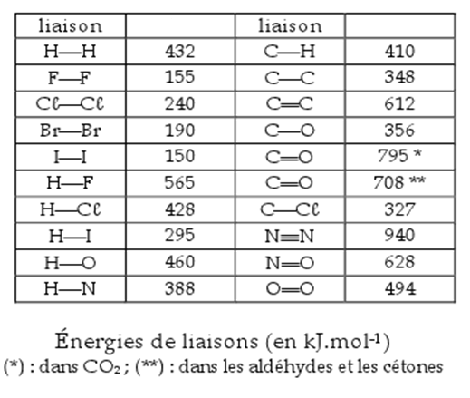
E_{liaison}
E_{liaison}
E_{liaison}
E_{liaison}
E_{liaison}
E_{liaison}
E_{liaison}
E_{liaison}

